Министерство науки и высшего образования Российской Федерации

Федеральное государственное автономное образовательное учреждение   
высшего образования «Национальный исследовательский университет   
«Московский институт электронной техники»

Кафедра «Информационная безопасность»

ОТЧЕТ

по проведению лабораторной работы

ЛАБОРАТОРНАЯ РАБОТА №ТЕСТ

«Введение в криптографию»

|  |  |
| --- | --- |
| Выполнил студент учебной группы ИБ- | _________/_____________/  подпись (фамилия, инициалы) |
|  |
| Проверил | _________/_____________/  подпись (фамилия, инициалы) |
|  |

Москва, 2024 г.

СОДЕРЖАНИЕ

ЦЕЛИ РАБОТЫ 3

ТЕОРЕТИЧЕСКАЯ ЧАСТЬ 3

1 Введение 3

2 Шифр Цезаря 4

3 Шифр Вижинера 5

4 Кодировки 8

4.1 ASCII 8

4.2 UTF-8 9

5 Системы счисления 10

5.1 Binary (Двоичная) 11

5.2 Hex (Шестнадцатеричная) 13

ПРАКТИЧЕСКАЯ ЧАСТЬ 14

1 Азбука Морзе 14

2 Строки хэша 15

# ЦЕЛИ РАБОТЫ

1. Проверить эффективность и результативность самостоятельной работы студентов над учебным материалом.

**Время на выполнение:** 4 учебных часа (180 минут).

# ТЕОРЕТИЧЕСКАЯ ЧАСТЬ

## 1 Введение

Криптография - это наука о методах обеспечения конфиденциальности, целостности данных, аутентификации, шифрования.

Криптографические методы защиты информации имеют древние корни. Одним из наиболее известных примеров является шифр Цезаря, в котором каждая буква заменяется другой, сдвинутой на определенное количество позиций в алфавите. Другим интересным методом был «скитальческий» шифр, используемый древними спартанцами для передачи зашифрованных сообщений. В Средние века криптографические техники применялись рыцарями, участвовавшими в крестовых походах, для защиты секретной информации. Значительный вклад в развитие криптографии внес Фрэнсис Бэкон, предложив свой метод, известный как «Шифр Бэкона».

История криптографии пережила период активного развития, особенно заметного в эпоху Второй мировой войны. Одним из ключевых событий стало взлом немецкой шифровальной машины «Энигма», что существенно повлияло на ход войны. С развитием вычислительной техники появилась необходимость в создании более сложных криптографических методов. Были разработаны алгоритмы с использованием мощных ключей шифрования, цифровой подписи, хэширования и других технологий для обеспечения информационной безопасности.

## 2 Шифр Цезаря

Шифр Цезаря представляет собой разновидность шифра подстановки, при котором каждая буква в открытом тексте заменяется символом, находящимся на фиксированное количество позиций дальше в алфавите. Этот метод получил свое название в честь древнеримского полководца Юлия Цезаря, который использовал его для защиты секретной переписки. Одной из наиболее известных модификаций шифра Цезаря является алгоритм ROT13 (от англ. "rotate" – "сдвиг на 13 позиций"), при котором буквы сдвигаются ровно на 13 позиций, обеспечивая простой и симметричный способ шифрования текста.

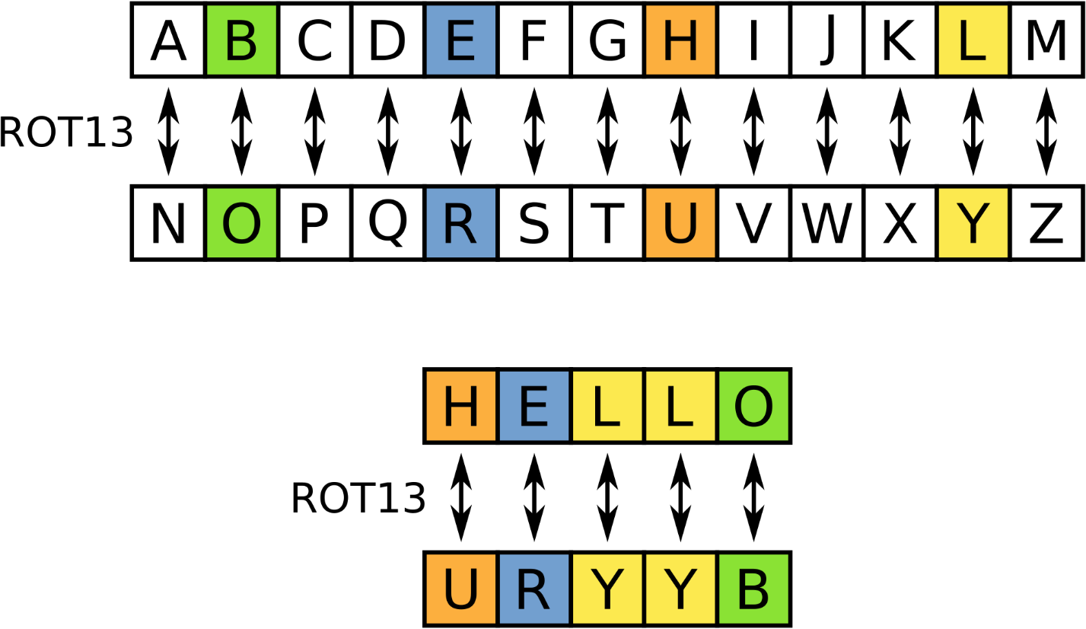

Рисунок 2.1. Иллюстрация шифра Цезаря ROT13.

Допустим у нас есть строка “ABCDEF”, которую нужно зашифровать. Смещаем последовательно каждый символ на 13 позиций:

| 1 | 2 | 3 | 4 | 5 | 6 |
| --- | --- | --- | --- | --- | --- |
| a | b | c | d | e | f |
| 7 | 8 | 9 | 10 | 11 | 12 |
| g | h | i | j | k | l |
| 13 | 14 | 15 | 16 | 17 | 18 |
| m | n | o | p | q | r |
| 19 | 20 | 21 | 22 | 23 | 24 |
| s | t | u | v | w | x |
| 25 | 26 |  |  |  |  |
| y | z |  |  |  |  |

К порядковому номеру изначальной буквы нужно прибавить 13 и заменить её на новую букву: “a” заменяется на букву “n”, “b” на “o”, “c” на “p” и так далее. Получается, что шифруя строку “ABCDEF”, мы получаем новую строку “NOPQRS”.

Шифр Цезаря (ROT13) подразумевает сдвиг букв на 13 позиций, но есть ещё и другие варианты сдвига, например: ROT1, ROT2, ROT3, ..., ROT25. Сдвинуть можно на любое количество символов, но есть только 1 ограничение - размер алфавита. Например, в английском алфавите сдвинуть можно на 25 символов, а в русском на 32.

## 3 Шифр Вижинера

Шифр Виженера - метод полиалфавитного шифрования буквенного текста с использованием ключевого слова. Этот метод является простой формой многоалфавитной замены. Шифр Виженера изобретался многократно. Впервые этот метод описал Джованни Баттиста Беллазо в книге La cifra del. Sig. Giovan Battista Bellasо в 1553 году, однако в XIX веке получил имя Блеза Виженера, французского дипломата. Метод прост для понимания и реализации, но является недоступным для простых методов криптоанализа.

Чтобы зашифровать или расшифровать сообщение требуется сгенерированный автоматически или придуманный ключ. Предположим, что нам нужно зашифровать строку “codeby games” с помощью ключа “secret”. Для начала нам нужно выписать строку, которую нужно зашифровать, а затем под каждой буквой разместить аналогично буквы ключа:

| c | o | d | e | b | y |  | g | a | m | e | s |
| --- | --- | --- | --- | --- | --- | --- | --- | --- | --- | --- | --- |
| s | e | c | r | e | t |  | s | e | c | r | e |

Теперь потребуется таблица из английских букв (рис. 3.1)

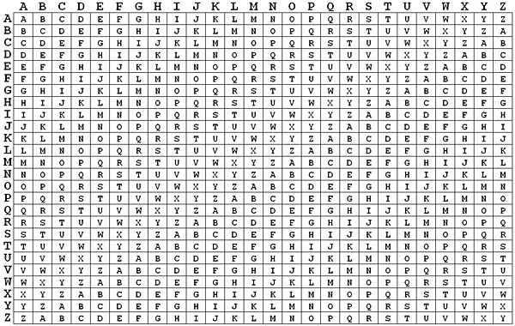

Рисунок 3.1. Таблица для преобразования шифром Виженера.

По верхней строке ищем букву “c”, а по левой букву “s”. Берём букву, которая располагается в середине пересечения - “u” (рис. 3.2)

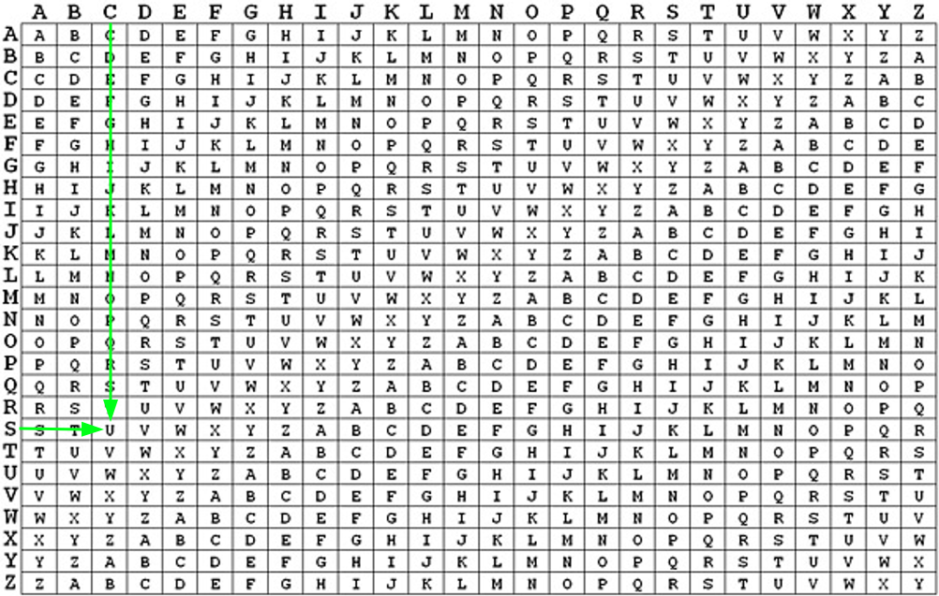

Рисунок 3.2. Пример использования таблицы Вижинера.

Действуя таким образом мы получаем с помощью шифра Вижинера зашифрованную строку - “usfvfr yeovw”.

Теперь расшифруем её вручную. Создаём такую же таблицу, где в верхней строке указываем шифр, а под ним ключ:

| u | s | f | v | f | r |  | y | e | o | v | w |
| --- | --- | --- | --- | --- | --- | --- | --- | --- | --- | --- | --- |
| s | e | c | r | e | t |  | s | e | c | r | e |

Делаем обратные действия, чтобы получить правильную расшифровку. Для начала берём первые две буквы - “u” и “s”. Затем в верхней строке ищем букву “s”, а под ней ищем букву “u” - в крайнем левом столбце будет исходная буква при шифровании “c” (рис. 3.3)

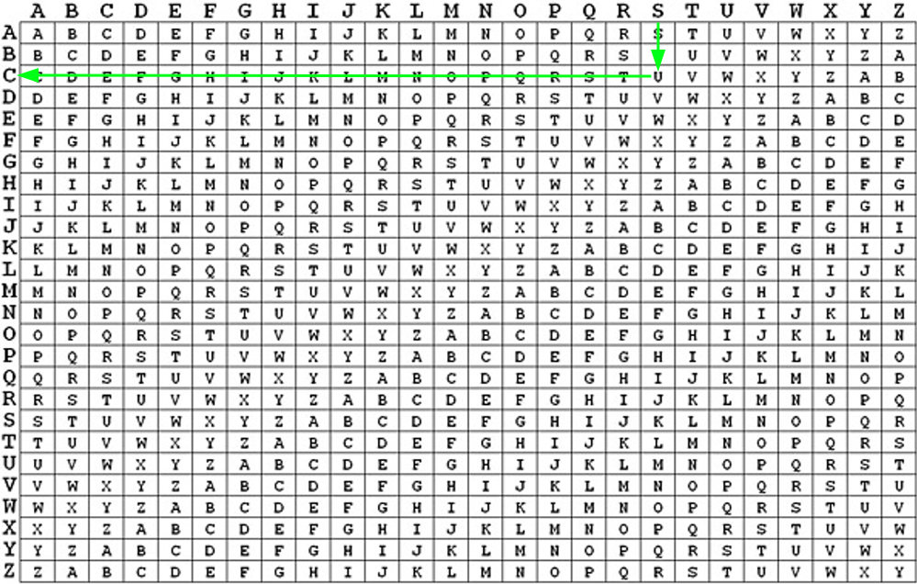

Рисунок 3.3. Пример расшифровывания шифра Вижинера.

В итоге получаем исходную строку - “codeby games”.

## 4 Кодировки

Кодировка (набор символов, англ. character set) - таблица, задающая кодировку конечного множества символов алфавита (обычно элементов текста: букв, цифр, знаков препинания). Такая таблица сопоставляет каждому символу последовательность длиной в один или несколько символов другого алфавита (точек и тире в коде Морзе, сигнальных флагов на флоте, нулей и единиц (битов) в компьютере).

### 4.1 ASCII

ASCII (англ. American standard code for information interchange) - стандарт кодирования знаков латинского алфавита, цифр, некоторых специальных знаков и управляющих последовательностей, принятый в 1963 году Американской ассоциацией стандартов как основной способ представления текстовых данных в ЭВМ. Изначально кодировка вмещала в себя 128 символов, однако со временем её расширили до 256. Таблицу с символами кодировки можно найти в поисковике, либо использовать утилиту ascii в терминале. Установить её можно с помощью следующей команды:

sudo apt install ascii

Чтобы посмотреть список ASCII символов достаточно указать название утилиты и опцию -d.

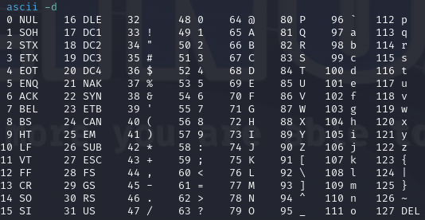

Рисунок 4.1.1. Таблица ASCII.

### 4.2 UTF-8

UTF-8 (от англ. Unicode Transformation Format, 8-bit - “формат преобразования Юникода, 8-бит”) - распространённый стандарт кодирования символов, позволяющий более компактно хранить и передавать символы Юникода, используя переменное количество байт (от 1 до 4), и обеспечивающий полную обратную совместимость с 7-битной кодировкой ASCII. Стандарт UTF-8 официально закреплён в документах RFC 3629 и ISO/IEC 10646 Annex D. В данной кодировке 1 114 112 символов и она может представлять буквы практически всех письменных языков мира. UTF-8 использует от 8 до 32 бит для представления символов, что позволяет кодировать огромное количество символов, включая эмодзи, редкие и иероглифы.

## 5 Системы счисления

Система счисления (англ. numeral system или system of numeration) - символический метод записи чисел, представление чисел с помощью письменных знаков.

Наиболее часто употребляемыми в настоящее время позиционными системами являются:

* Двоичная (в дискретной математике, информатике, программировании)
* Троичная
* Восьмеричная
* Десятичная (используется повсеместно)
* Двенадцатеричная (счёт дюжинами)
* Шестнадцатеричная (используется в программировании, информатике)
* Двадцатеричная

С помощью систем счисления можно записать одно число по-разному, например, число “1337” в десятичной системе счисления представляется, как “1337”, однако в двоичной системе счисления число “1337” представляется, как “10100111001”.

Таблица 5.1

|  |  |
| --- | --- |
| Двоичная | 10100111001 |
| Троичная | 1211112 |
| Восьмеричная | 2471 |
| Десятичная | 1337 |
| Двенадцатеричная | 935 |
| Шестнадцатеричная | 539 |
| Двадцатеричная | 36H |

Наиболее употребляемые в CTF системы счисления - это двоичные (binary) и шестнадцатеричные (hex).

### 5.1 Binary (Двоичная)

Двоичная система счисления - это система счисления, основанная на двух цифрах: 0 и 1. Каждая цифра в двоичной системе называется битом. Бит - это минимальная единица информации в компьютерах, именно из-за этого двоичная система очень важна в вычислительной технике. Ниже представлена таблица размерности от бита до петабайта (таблица 5.1.1)

Таблица 5.1.1

|  |  |
| --- | --- |
| 1 байт | 8 бит |
| 1 килобайт | 1024 байта |
| 1 мегабайт | 1024 килобайт |
| 1 гигабайт | 1024 мегабайта |
| 1 терабайт | 1024 гигабайта |
| 1 петабайт | 1024 терабайта |

Чтобы перевести число из десятичной системы в двоичную, нужно делить число на 2 и запоминать остатки. Этот процесс повторяется до тех пор, пока число не станет равным 0. Затем записываются полученные остатки в обратном порядке, образуя двоичное представление числа.

Например, нужно перевести число “1337” в двоичную систему счисления. Выполним следующие действия:

1337 разделим на 2 - получается 668, а в остатке 1.

668 разделим на 2 - получается 334, а в остатке 0.

334 разделим на 2 - получается 167, а в остатке 0.

167 разделим на 2 - получается 83, а в остатке 1.

83 разделим на 2 - получается 41, а в остатке 1.

41 разделим на 2 - получается 20, а в остатке 1.

20 разделим на 2 - получается 10, а в остатке 0.

10 разделим на 2 - получается 5, а в остатке 0.

5 разделим на 2 - получается 2, а в остатке 1.

2 разделим на 2 - получается 1, а в остатке 0.

1 разделим на 2 - получается 0, а в остатке 1.

Наглядные вычисления (таблица 5.1.2)

Таблица 5.1.2

|  |  |  |
| --- | --- | --- |
| **Операция** | **Результат** | **Остаток** |
| 1337 / 2 | 668 | 1 |
| 668 / 2 | 334 | 0 |
| 334 / 2 | 167 | 0 |
| 167 / 2 | 83 | 1 |
| 83 / 2 | 41 | 1 |
| 41 / 2 | 20 | 1 |
| 20 / 2 | 10 | 0 |

Полученные единицы и нули записываем в обратном порядке - “10011100101”. Ручные вычисления всегда можно проверить через онлайн сервисы или языки программирования.

Теперь переведём число “10011100101” из двоичной системы счисления в десятичную. Для этого нужно каждый разряд двоичного числа умножить на его основание в степени n, где n - это номер разряда, а 0 - это самый младший целый разряд:

(1 * 2^10) + (0 * 2^9) + (1 * 2^8) + (0 * 2^7) + (0 * 2^6) + (1 * 2^5) + (1 * 2^4) + (1 * 2^3) + (0 * 2^2) + (0 * 2^1) + (1 * 2^0) = 1024 + 0 + 256 + 0 + 0 + 32 + 16 + 8 + 0 + 0 + 1 = 1337

Таким образом из двоичного числа “10011100101” мы получили десятичное “1337”.

### 5.2 Hex (Шестнадцатеричная)

Перевод из десятичной системы счисления в шестнадцатеричную и наоборот аналогичен переводу из десятичной в двоичную, однако деление производится на число 16.

Например, нам нужно перевести число 1337 в шестнадцатеричную:

* 1337 разделим на 16 - получается 83, а в остатке 9.
* 83 разделим на 16 - получается 5, а в остатке 3.
* 5 разделим на 16 - получается 0, а в остатке 5.

Наглядные вычисления (таблица 5.2.1)

|  |  |  |
| --- | --- | --- |
| **Операция** | **Результат** | **Остаток** |
| 1337 / 16 | 83 | 9 |
| 83 / 16 | 5 | 3 |
| 5 / 16 | 0 | 5 |

Таким образом мы из десятичного числа “1337” получили шестнадцатеричное число “539”.

Теперь по аналогии с переводом двоичной системы счисления в десятичную переведём из шестнадцатеричной в десятичную:

(5 * 16^2) + (3 * 16^1) + (9 * 16^0) = 1280 + 48 + 9 = 1337

Мы получили из шестнадцатеричного числа “539” десятичное число “1337”.

# ПРАКТИЧЕСКАЯ ЧАСТЬ

## 1 Азбука Морзе

Дан текстовый файл «task1.txt», содержащий текст

Здесь видны слова и символы, которые напоминают шифрование Азбукой Морзе. Необходимо проверить, для этого ищем в интернете алфавит и меняем символы на буквы (рис. 6.1.1)

Рисунок 6.1.1. Алфавит Азбуки Морзе.

Поняв первые 4 символа получается открыть небольшую часть сообщения

Можно предположить, что слова «яблоко», «банан», «апельсин», «виноград» и «ананас» не имеют смыла и их можно убрать. Теперь имеется сообщение в формате флага

Для упрощения вскрытия шифра можно воспользоваться языком программирования или онлайн переводчиком текста (рис. 6.1.2)

Рисунок 6.1.2. Онлайн перевод текста на Азбуке Морзе.

## 2 Строки хэша

В файле с заданием «task2.txt» содержится строка

Слова напоминают хэш. Можно проверить, используя утилиту hash-identifier, которая установлена по умолчанию в дистрибутиве Kali Linux. Прогнав первые 3 слова из задания становится ясно, что символы преобразованы с использованием md5 (рис. 6.2.1)

Рисунок 6.2.1. Распознавание хэша.

По определению взломать хэш невозможно, но можно сделать программу, которая создает хэш всех символов алфавита. Сравнивая с полученными словами, можно определить содержание зашифрованного текста.

Для хэширования используется библиотека «hashlib»